考试要求

每题作为一个项目,非Web项目需要有main主函数,Web项目需要看运行效果,可以翻阅资料(不允许上网),考试时长2小时,要求:

1,项目名称为Exam<题号>

2,使用Maven构建项目,考试完成后使用git提交到github.

3,使用UTF-8编码

4,每个项目必须有README文件,说明如何运行各个程序

第一题 简答题(每题两分)

1. Java实现多线程都有哪些方式？

答案：

继承Thread

实现runnable接口

2. 如何实现线程同步？举例说明

答案：

public class SynchronizedThread {

class Bank {

private int account = 100;

public int getAccount() {

return account;

}

public synchronized void save(int money) {

account += money;

}

public void save1(int money) {

synchronized (this) {

account += money;

}

}

}

class NewThread implements Runnable {

private Bank bank;

public NewThread(Bank bank) {

this.bank = bank;

}

@Override

public void run() {

for (int i = 0; i < 10; i++) {

bank.save(10);

System.out.println(i + "账户余额为：" + bank.getAccount());

}

}

}

public void useThread() {

Bank bank = new Bank();

NewThread new_thread = new NewThread(bank);

System.out.println("线程1");

Thread thread1 = new Thread(new_thread);

thread1.start();

System.out.println("线程2");

Thread thread2 = new Thread(new_thread);

thread2.start();

}

public static void main(String[] args) {

SynchronizedThread st = new SynchronizedThread();

st.useThread();

}

}

3. 对比List/Set/Map，以及简要阐述其应用场景？

答案：

List:可以有重复值，可以插入多个nulll元素，有序容器

Set：不允许有重复值，只允许有一个null元素，无序容器

Map:可以有null，但只能有一个，通过键值对存储，键是唯一的。

经常访问元素，用ArrayList经常添加元素用LinkedList

有序用List

保证唯一性用set

用键值对存储用map

去重用set，获取数据用list，

4. 简要阐述一下HashTable/HashMap/ConcurrentHashMap的区别和联系？

答案：

Hashtable和hashmap都是用哈希表存储键值的，数据结构上是相同的

HashTable默认的初始大小为11，之后每次扩充为原来的2n+1。线程安全，不支持null键和null值

Hashmap支持null键和null值HashMap默认的初始化大小为16，之后每次扩充为原来的2倍，线程不安全

Concurrenthashmap是线程安全的

第2-4题 上机编程题:

第二题(8分)

编程实现工资个人所得税计算程序：

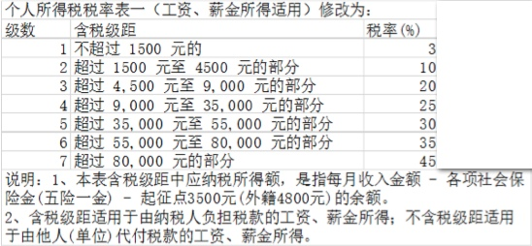

现设定各项社会保险金为0，从命令行中接收用户输入的工资数,在输出中打印出需缴纳的税费,形式如下:

**请输入工资: xxxx**

**所需要缴纳的税费为: xxxx**

第三题(8分)

输入某年某月某日，给出下一天的日期？当然输入日期不合法需要做出错误提示。

从控制台读取日期,日期输入的格式为”2015-07-26”形式.(不允许使用Calendar,Date,DateTime类中的函数),输入输出的形式如下:

**请输入日期: 2017-02-28**

**下一天为 2017-03-1**

**请输入日期: 2017-02-29**

**“您输入的日期不存在”**

第四题(8分)

随机生成50个小于100的整数,放入List中,将List中的数据除以10,以结果的整数值作为key放入Map中,得到如{1=>[11,10,12],2=>[21,24,23]}的Map,再将Map中key对应的数组进行排序,得到如{1=>[10,11,12],2=>[21,23,24]}

输出的形式如下:

**随机生成50个小于100的数,分别为: xxx,xxxx,xxxx**

**Map中的数据为: {1=>[11,10,12],2=>[21,24,23]}**

**排序后的Map为: {1=>[10,11,12],2=>[21,23,24]}**

